Actividad 2-- Máquina Virtual clase 12S 25-08-2022

Rómulo Bustillo

Print pantalla 1

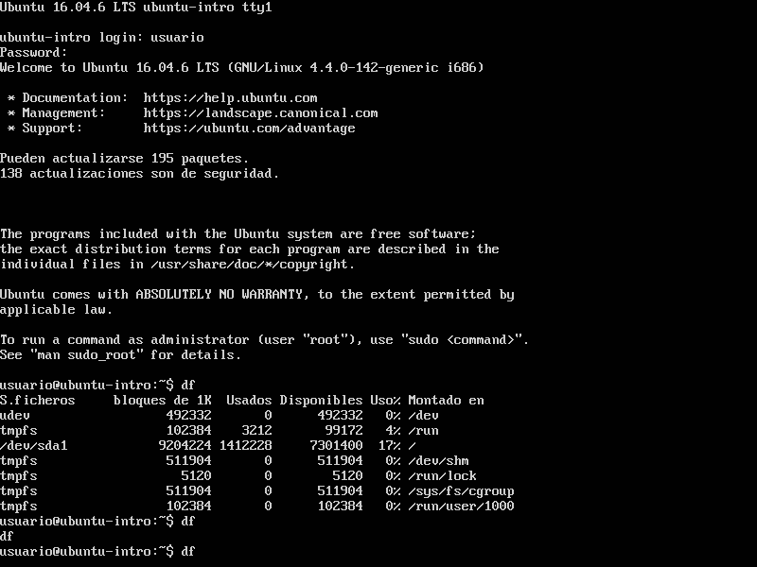

Print pantalla 2 - comando top

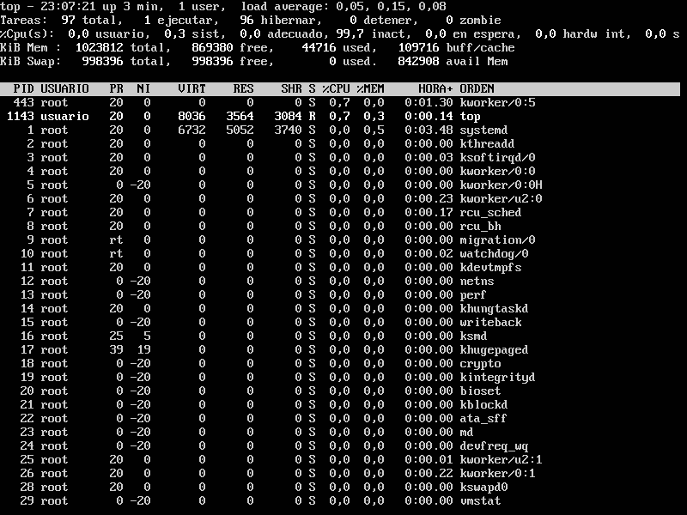

Print pantalla 3- comando cowsay “Hola Mundo”

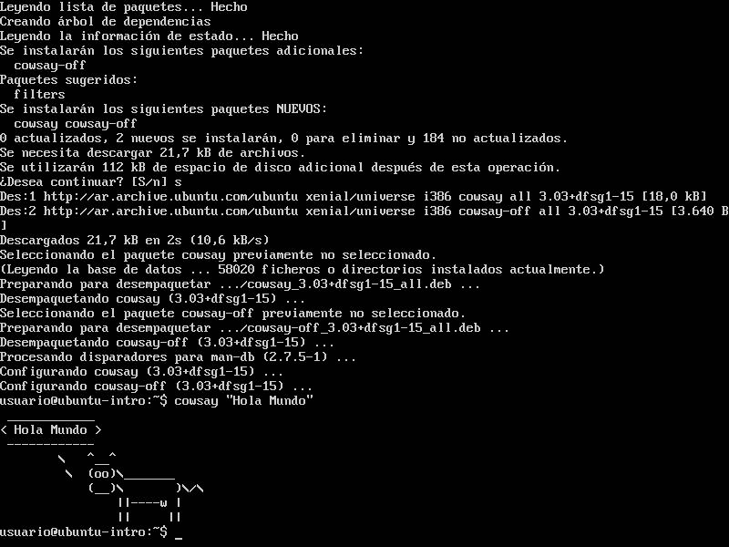

Por lo que entiendo en los comandos, el primero muestra un especie explorador, en donde muestras los distintos ficheros dentro de la máquina virtual y sus espacios dentro del disco.

El segundo comando muestra toda la información de esos ficheros y sus procesos/programas.

A diferencia de mi computadora, los comandos parecen más “incompletos” es decir con menos detalles.